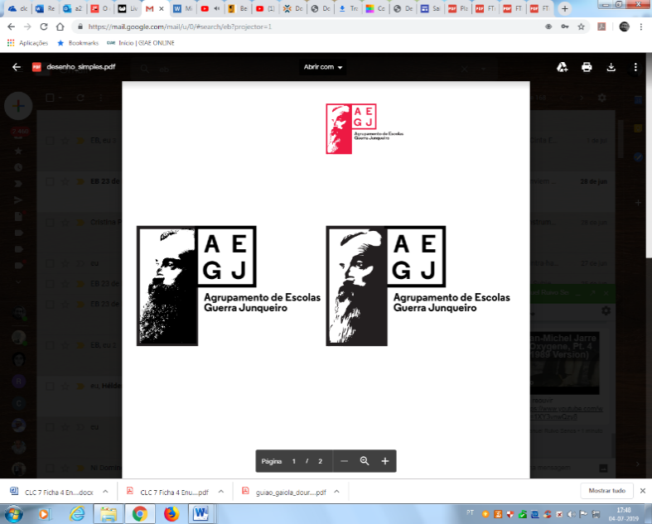**Departamento de Ciências Sociais e Humanas**

**Critérios de avaliação: História e Geografia de Portugal (2ºciclo), História (3º ciclo), Geografia (3º ciclo)**

**Ano letivo: 2024/2025**

|  |  |  |  |  |
| --- | --- | --- | --- | --- |
| **Ponderação** | **Citérios Transversais** | **Parâmetros** | **Instrumentos e técnicas** | **PASEO** |
| **35%** | **Conhecimento** | - Apropriação de conhecimentos específicos;  − Mobiliza diferentes fontes de informação histórica e geográfica na construção de respostas para os problemas estudados/investigados.  − Mobiliza o raciocínio com vista à tomada de decisão.  − Aplica a periodização e datas essenciais.  − Localiza no espaço os acontecimentos.  − Localiza, no espaço e no tempo, lugares, fenómenos geográficos e processos que intervêm na sua configuração, em diferentes escalas.  − Explica acontecimentos, processos e etapas da História/Geografia. | Provas de Avaliação Escrita  Questões de aula  Trabalhos de pesquisa  Participação em debates  Intervenções orais  Relatórios de visitas/saídas/filmes/  vídeos/documentários  Kahoots  Quizzes | Linguagens e textos  Informação e comunicação  Raciocínio e resolução de problemas  Pensamento crítico e criativo  Saber científico, técnico e tecnológico  Relacionamento interpessoal  Consciência e domínio do corpo  Desenvolvimento pessoal e autonomia |
| **20%** | **Comunicação** | - Mobiliza corretamente o vocabulário e as técnicas geográficas para explicar a interação dos diferentes fenómenos.  − Comunica os resultados da investigação, usando os suportes adequados.  − Compreende, interpreta e expressa factos, conceitos, pensamentos (por escrito e oralmente).  − Coloca questões e argumenta de forma lógica. |
| **20%** | **Resolução de problemas** | − Recorre a fontes de pesquisa variada validando de forma crítica a informação.  − Desenvolve estratégias diversificadas e coerentes para resolver os problemas que encontra.  − Questiona/reflete/investiga sobre situações geograficamente relevantes (o quê, onde, como, porquê e para quê).  − Recolhe, trata e interpreta informação e mobiliza a mesma na construção de respostas para os problemas estudados.  − Apresenta soluções para problemas reais, a diferentes escalas, com base nos conhecimentos adquiridos.  − Representa gráfica, cartográfica e estatisticamente a informação geográfica. |
| **25%** | **Interação** | − Respeita os outros.  − Adequa o seu comportamento ao contexto em que se encontra e aceita diferentes pontos de vista.  − Interage com tolerância, empatia e responsabilidade.  Autonomia, curiosidade e resiliência  − Revela autonomia e responsabilidade na realização das tarefas.  − Procura conhecimento e é resiliente.  Responsabilidade  − É assíduo e pontual.  − Apresenta o material necessário.  − Autorregula a sua aprendizagem. |

|  |  |  |  |  |
| --- | --- | --- | --- | --- |
| **Critérios** **Transversais** | **Níveis** **e** **descritores** **de** **desempenho** | | | |
| **Muito** **bom** | **Bom** | **Suficiente** | **Insuficiente** |
| **Conhecimento** | -Conhece muito bem os principais conceitos.  -Compreende muito bem os principais conceitos.  -Aplica muito bem os principais conceitos.  -Demonstra sempre capacidade critica e reflexiva. | - Conhece bem os principais conceitos.  -Compreende bem os principais conceitos.  -Aplica bem os principais conceitos.  -Demonstra geralmente capacidade critica e reflexiva. | -Conhece razoavelmente os principais conceitos.  -Compreende razoavelmente os principais conceitos.  -Aplica razoavelmente os principais conceitos.  -Demonstra alguma capacidade crítica e reflexiva. | -Conhece muito pouco os principais conceitos.  -Compreende muito pouco os principais conceitos.  -Aplica muito pouco os principais conceitos.  - Raramente demonstra capacidade critica e reflexiva. |
| **Comunicação** | -Comunica sempre com correção linguística.  -Utiliza sempre a linguagem científica de forma adequada.  -Comunica recorrendo a vários tipos de linguagem, valorizando significativamente o sentido estético e harmónico. | -Comunica muitas vezes com correção linguística.  -Utiliza quase sempre a linguagem científica de forma adequada.  -Comunica geralmente recorrendo a vários tipos de linguagem, valorizando maioritariamente o sentido estético e  harmónico. | -Comunica ocasionalmente com correção linguística.  -Utiliza algumas vezes a linguagem científica de forma adequada.  -Comunica recorrendo algumas vezes a vários tipos de  linguagem, valorizando por vezes o sentido estético e harmónico. | -Raramente comunica com correção linguística.   * Não utiliza linguagem científica. * Raramente comunica recorrendo a vários tipos de linguagem e não valoriza o sentido estético e harmónico. |
| **Resolução** **de** **problemas** | -Interpreta e compreende com facilidade dados fornecidos em problemas, textos, tabelas, gráficos, esquemas …  -Seleciona estratégias de resolução de problemas, mobilizando adequadamente dados fornecidos em problemas,  textos, tabelas, gráficos e esquemas. | -Interpreta e compreende quase sempre dados fornecidos em problemas, textos, tabelas, gráficos, esquemas …  -Seleciona estratégias de resolução de problemas mobilizando geralmente os dados fornecidos em problemas, textos, tabelas, gráficos e esquema. | -Interpreta e compreende razoavelmente dados fornecidos em problemas, textos, tabelas, gráficos, esquemas …  -Seleciona algumas vezes estratégias de resolução de problemas, mobilizando ocasionalmente os dados  fornecidos em problemas, textos, tabelas, gráficos e esquema. | -Interpreta e compreende com muitas dificuldades dados fornecidos em problemas, textos, tabelas, gráficos, esquemas …  -Seleciona inadequadamente estratégias de resolução de problemas. |
| **Interação** | -Demonstra sempre responsabilidade no cumprimento das tarefas propostas e prazos, aspirando ao rigor.  -Manifesta uma relação interpessoal sempre adequada, respeitando sempre as normas. | -Demonstra quase sempre responsabilidade no cumprimento das tarefas propostas e prazos, aspirando ao rigor.  -Manifesta uma relação interpessoal quase sempre adequada, respeitando  sempre as normas. | -Demonstra alguma responsabilidade no cumprimento das tarefas propostas e prazos.  -Manifesta uma relação interpessoal adequada, respeitando por vezes as normas. | -Demonstra raramente responsabilidade no cumprimento das tarefas propostas e prazos.  -Manifesta uma relação interpessoal inadequada, e raramente cumpre com as normas. |

Os diversos processos de recolha de informação, relativamente às aprendizagens dos alunos, deverão ser classificados de acordo com a seguinte terminologia:

|  |  |  |  |  |  |
| --- | --- | --- | --- | --- | --- |
| **Nível** **de** **ensino** | **Níveis** **e** **menções** **da** **avaliação** **sumativa** | | | | |
| **Insuficiente** | | **Suficiente** | **Bom** | **Muito** **Bom** |
| 1.º ciclo (0-100) | 0%-49% | | 50% - 69% | 70%-89% | 90%-100% |
| 2º e 3º ciclos (0-100) | Nível 1  0%-19% | Nível 2  20% - 49% | Nível 3  50% - 69% | Nível 4  70%-89% | Nível 5  90%-100% |